

Colegio Nuestro Tiempo R.B.D: 14.507-6
Programa de Integración Escolar
Educadora Diferencial: Vania Maltrain Caro
vania.maltrain@nuestrotiempo.cl
Guía estimulación cognitiva
Pre kínder
Semana N° 30 y 31
4 al 15 de octubre 2021

Objetivo: Estimular áreas cognitivas a través de ejercicios de memoria
Actividad
- En esta actividad observaremos los dinosaurios del primer recuadro, trataremos de recordarlos, para luego taparlos (o doblar la hoja) y encerrar en un círculo los dinosaurios que recordamos.

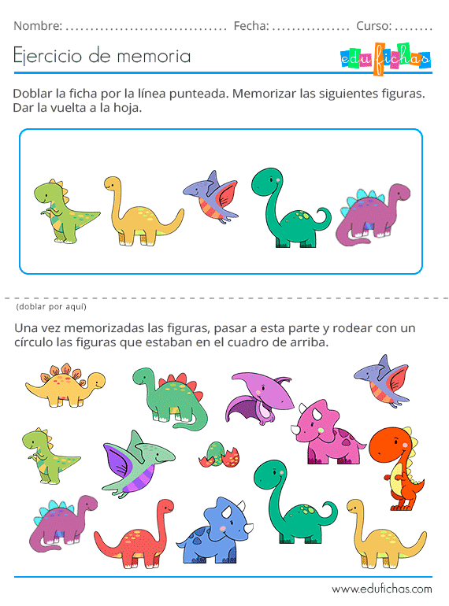

- Ahora debes recordar las parejas, y luego unir las parejas que recuerdes.
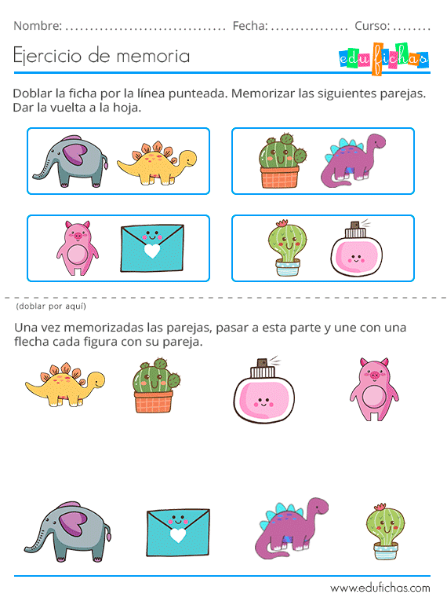

- En esta actividad debes observar las parejas, taparlas y unir las parejas correspondientes. 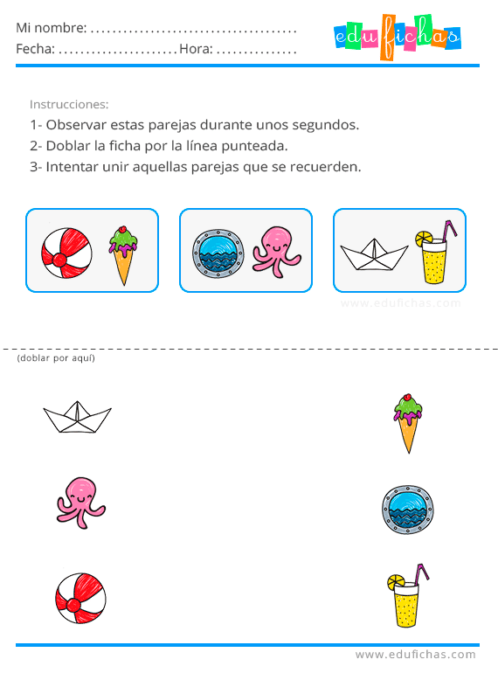



Como premio por haber realizado la guía con mucho entusiasmo.
Te dejo un regalo: este es un juego llamado MEMORICE

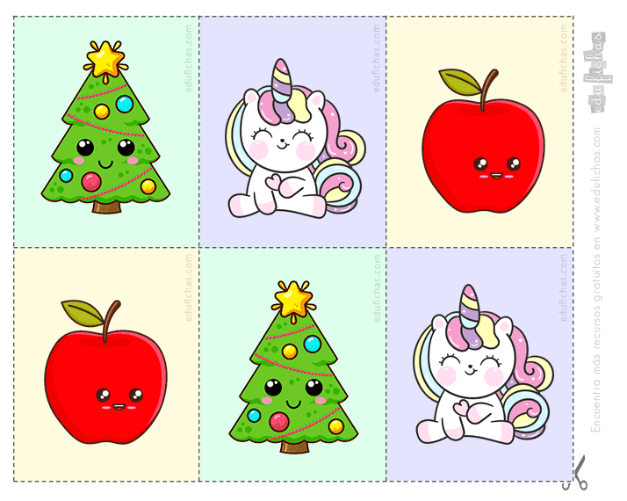
Frente a cualquier duda con la guía o bien si puedes enviar fotos de ella resuelta, me puedes escribir a mi correo vania.maltrain@nuestrotiempo.cl . Estaré muy contenta que te pongas en contacto conmigo.

